《电子商务平台》需求分析报告

简介
电子商务平台（Electronic business platform，以下简称EBP），在传统的B2C电商模式上大胆创新，将O2O（Online To Offine，线下线上电子商务）的概念整合在一起，以打造更适合我们这种运营架构的平台。

平台架构
从整个平台的架构来划分，EBP可以分为5套系统：
- 电子商城网站（Electronic Mall，EM）
- 订单与产品管理（Enterprise Resource Planning，ERP进销管）
- 系统核心控制台（System Console,SC）
- 区域化代理经销商系统（Regionalization Dealer System，RDS）
- 客服快速响应系统（Rapid Response Service，RRS）

架构图
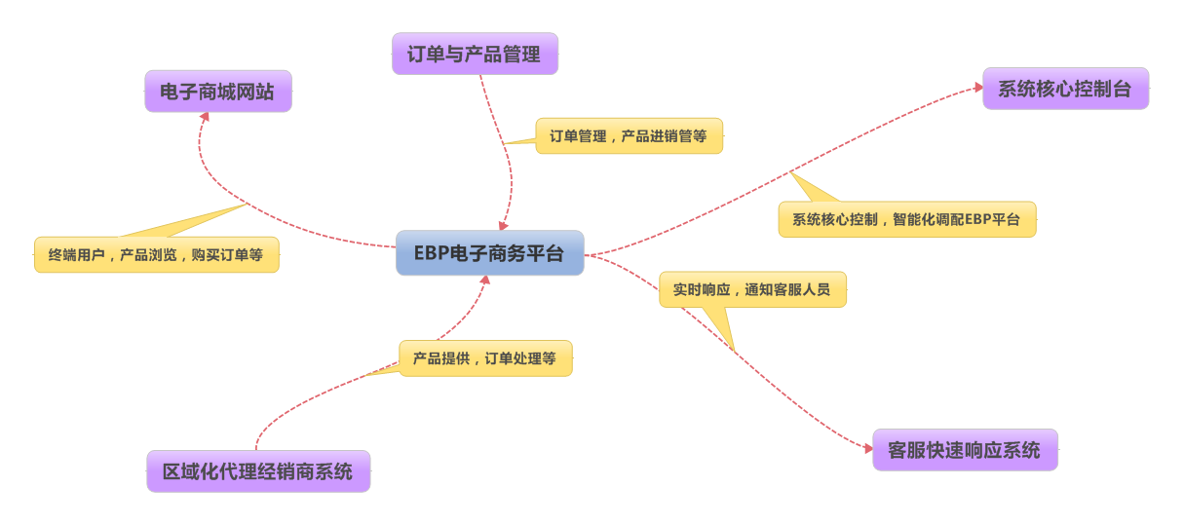

电子商城网站
电子商城网站（EM），是面向广大终端用户的一套网站系统。主要功能是提供产品展示，产品检索，产品推荐，产品购买，订单查看，订单支付，退换货等业务。整个网站围绕的主题是产品和订单，在适当的时机还应该加入如团购，秒杀，热点推荐，猜你喜欢等手法，以增加网站的丰富性，提供网站的转化率。让用户长时间驻留在网站中，首先需要网站本身的产品内容丰富多彩，还需要配合精细的美工设计，让用户感觉眼前一亮，喜欢留在网站中的感觉。

订单与产品管理
订单与产品管理系统（ERP），EBP平台中最重要的一部分，是整个平台运行的根本。主要功能是为产品提供进销管功能，订单管理等。其中产品进销管功能包括产品的：增加，删除，修改，上架，下架，内容更新，入库，出库等。订单管理，包括对于订单的：分发（代理商），查看，终止，删除，修改，退换货管理等。ERP所提供的功能，是整个EBP平台中必不可少的，所有功能都多少与之有一定联系。

2.4 系统核心控制台
系统核心控制台（SC），EBP平台的管理中心，用于智能化调配平台功能。主要功能有：纠纷管理，用户管理，权限管理，代理商管理，销售报表，物流管理，支付管理，系统参数管理，广告管理，活动管理，专题管理，文章管理，区域管理等。EBP平台中所有的功能，几乎都可以在系统核心控制台中进行配置。

区域化代理经销商系统
区域化代理经销商系统（RDS），EBP平台的特点之处，用于管理和约束代理商和经销商。主要功能是为代理商和经销商提供参与到平台中的机会，功能包括：产品发布，订单分发（代理商分发给经销商），订单处理，咨询响应，售后维护，报表统计等。代理商可以在RDS中开辟经销商账号，经销商账号需要经过EBP平台审核后才能使用。

2.5 客服快速响应系统
客服快速响应系统（RRS），在EBP平台各个环节中都能达到实时响应到客服团队的系统。主要功能是当EBP平台上产生了任何的需要客服人员介入或处理的事件时，智能快速的将消息传递给某个空闲的或指定的客服人员，令其快速回到工作节奏中。最典型的例子是：当用户在EM网站下单并支付，处于订单与产品管理层面的客服人员会立即收到响应通知，开始对这一订单进行分发处理，分发的目标是代理商，当ERP的客服人员完成订单分发操作后，被分发的代理商会立即收到响应通知，以此类推。

系统设计

系统硬件架构
我们假定所有的系统都部署在同一个机房中：
电子商城网站（EM），为服务器A，该服务器需要拥有外网访问权限，能够将网站数据展示出来；
数据提供服务器，为服务器B，该服务器不允许外网访问，只能在同机房中进行内部IP的访问，以提高安全性。数据提供服务器将存储整个EBP系统中的所有数据，并为各个系统提供内部数据接口；
订单与产品管理以及系统核心控制台，为服务器C，该服务器需要拥有外网访问权限，能够为通过授权的IP提供在线的智能配置和管理功能；
区域化代理经销商系统，为服务器D，该服务器需要拥有外网访问权限，能够为代理商和经销商提供在线的产品发布，订单分发，订单处理等功能；
客户快速响应系统应该与电子商城网站位于同一服务器上。
这样设计的目的是在考虑了效率性，安全性，易用性的情况下，做出的合理的架构调配。

3.2 系统运行环境
系统的硬件环境：DELL服务器，iSCSI存储，千兆网络交换，网络出口配置防火墙。
系统的网络环境：通过互联网接口提供信息查询，通过DDN专网与第三方运营商进行交易数据通信，通过内部局域网进行本系统的管理。
系统软件环境：所有主机均为Red Hat Linux企业版，双机热备软件HA。

系统开发环境
系统的开发过程中，后台程序采用Java编程语言，前台采用Html + CSS + JavaScript编程语言，系统的开发工具统一使用eclipse，程序的编译使用ant。整个后台架构将使用经典的SSH架构(Struts+Spring+Hibernate)进行开发，从而在各个层面达到多赢，无论是效率还是功能上都完美实现。

3.4 易用性设计
我们将在用户界面设计时，对用户操作进行功能分类，同类操作统一为一个操作入口或是邻近的入口，对用户输入采用下拉列表、逐步提示、默认值等方式减化用户的操作步骤，同时，尽可能使用得系统符合常用软件的操作习惯，从而让用户易于使用本系统。

可靠性设计
EBP平台中，重要的订单与产品管理系统、电子商务网站系统等核心及重要的功能系统，都采用了双机热备技术，数据库数据也通过备份软件及时实现数据备份，从而充分保证了系统的可靠性、稳定性。

效率性设计
根据传统电子商城的需要，目前系统的最大并发连接数暂定为是2000，设计将来达到10000，为了保证系统的效率性，我们将在设计当中采用线程池、数据索引等技术，并通过对数据库的优化，充分保证系统的高效性。

兼容性设计
虽然系统的设计运行软件环境为Linux操作系统，但是考虑到系统的可移植性及技术框架的平台兼容性特点，本系统的开发应使得软件可以在Windows系统上运行，故各开发人员应在编写代码时注意，尽可能不使用一些平台依赖性很强的功能函数，如果确实需要使用，请通过判断操作系统的方式实现多个分支，从而使用系统实现对操作系统的兼容。
应通过编码时的兼容性处理实现系统的兼容性，如（包括但不限于）文件路径的构造中，请使用java定义的File.separator，而不能直接写成”\”或”/”。
前台界面是基于HTML+CSS实现，可能存在不同浏览器的兼容性问题，目前已确定用户主要使用的浏览器是IE，所以以IE作为主要的浏览器进行开发，支持的版本为IE6及以上版本，但是系统实现时应尽可能减少依赖于浏览器的函数调用或是进行兼容化处理。

详细功能

4.1 电子商城网站

4.2 订单与产品管理

4.3 系统核心控制台

4.4 区域化代理经销商系统

4.5 客服快速响应系统

5．运营流程与成本

5.1 运营流程

5.2 成本估计

5.3 开发报价

